**# 25年，5张毕业单，值吗？**

## 幸福是真刀真枪拼出来的，生活是一个脚印一根脚印踏出来的。学习干啥呢？

## “读书无用论”一经流出，经手各大媒体自媒体，老师家长的批判。读书真的没有用？

## 比尔盖茨大学退学，马云上普通高中，李嘉诚14岁辍学，莫言只有小学文化水平，富兰克林只在学校读过两年书。娱乐圈巨头王宝强、汪涵、周杰伦、邓丽君、吴宗宪、古巨基、成龙、刘德华

呢？

## 没上过学。大肆宣传学历的人打脸吗？

这么多明显的案例，学习是在毁掉我们的创造力，切断与成功的联系吗？

>学习是一张优惠券，让你用最少的时间，最小的代价，最低的成本获得最昂贵的商品。但你还是要花钱的。

### 比尔盖茨退学，从哪退学，为什么退学？哈佛退学，主动退学；

### 马云自学英语，西湖边找老外聊天学口语退学了，还在学习；

### 李嘉诚退学在茶馆打工，那天，因为太疲倦，他当班时一不小心把开水洒在地上，溅湿了客人的衣裤。李嘉诚很紧张，他等待着客人的巴掌、老板的训斥。但让他没想到的是，那位客人并没有责怪他的意思，反而为他开脱，一再为他说情，让老板不要开除他。

“没关系的，我看这孩子挺有出息的。只是以后要记住，做什么事都必须谨慎，不集中精力怎么行呢?”

李嘉诚把这些话记在了心间，之后，他把“谨慎”当成了自己的人生信条。久而久之，竟使他练出了一种眼光，一个人是什么职业，性格特征、生活习惯、为人处事，一见面就能猜个八九不离十。这一切对他后来的事业起到了很大作用。

李嘉诚在学校外的领域，仍努力进步，提升自我。

王宝强没上过学，电影《少林寺》吸引他去少林寺修行。

最初三年是基本功练习，很苦。他，很努力。

晨练，冬季在凌晨5点，夏季4点，

弟子们要准时起床，周一和周二是素质训练，

从少林寺跑到登封市区，再返回来，相当于一个半程马拉松。

有时，会从少林寺跑到山上的达摩洞，山坡很陡，跑着上去，必须手脚并用爬下来。

而这样的跑步，仅仅是拉开韧带的准备活动。

上午是训练、下午学习文化课，晚上还要将当天的训练内容复习一次。

下盘是功夫的基础，腿功是开始训练的主要内容，

每天都要踢腿、劈腿，马步、虎步、扑步，训练量一点一点增加，

每增加一次，第二天都浑身酸疼。

学武自然免不了挨罚，有时跑步慢了，被师父罚扎马步，一扎就是3个小时。

有时徒弟们调皮，释延宏也会用体罚惩戒。

学历？那只是个证明。证明什么？你肯吃苦，你肯努力。

所述的名人，确实在学历方面没有文章。但他们有个共性

>肯努力，肯吃苦。

## 不学习也能成功，还学什么呢？

一个公式，

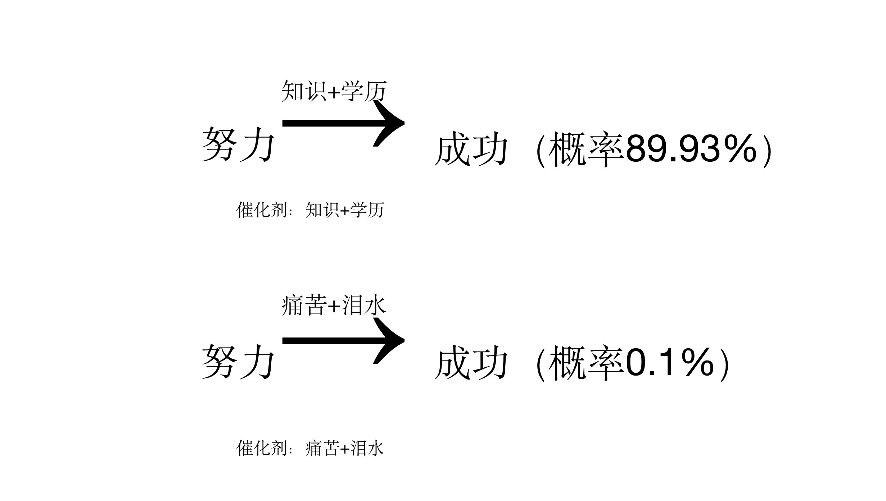

二选一，选吧。

## 按照公式

学习=一切？

显然不对，打个比方学习是一张优惠券，让你用最少的时间，最小的代价，最低的成本获得最昂贵的商品。但你还是要花钱的。

学习是战刀的磨刀石，但战场上，你还得自己冲。

还得经历？那学个西瓜皮

而不学习，相当于拿着根光棍跟对面真刀真枪硬刚。

不学习，你有可能成功，但你丢掉了最纯粹的心

生活把你的心磨得粗糙，你失去了最纯真的快乐

学习的道路上想要成功，相当于千军万马过独木桥

而在经历的路上，就是46亿人走一根钢丝了。

##作者的感受

学习很艰辛，但我们的学习，是故去的几百万学者用一生为我们铺的阳关大道

踩在别人肩膀上，更容易够到天空。

学习并不是成功的必经之路，它只是成功的最短路径。

在你想要放弃学习这条路之前，扪心自问，你吃的了接下来暴风骤雨般的苦吗？

觉得自己可以？

学习的苦跟它们比，还算什么？

##总结

学习，或经历。都是通往光明的道路。但总的来说，努力学习，努力经历重点不在后面，而在前面--努力。

“只有奋斗可以给我们出路，而且只有奋斗可以给我们快乐。”

不断的奋斗就是走上成功之路。——孙中山